配置程序：

初步设定基本页面为三个Form页面。

第一个为主页面，主要是为了检测配置文件Excel是否存在，如果不存在创建该Excel并在其中创建目标用户信息表以及报表规则表。

目标用户信息表：

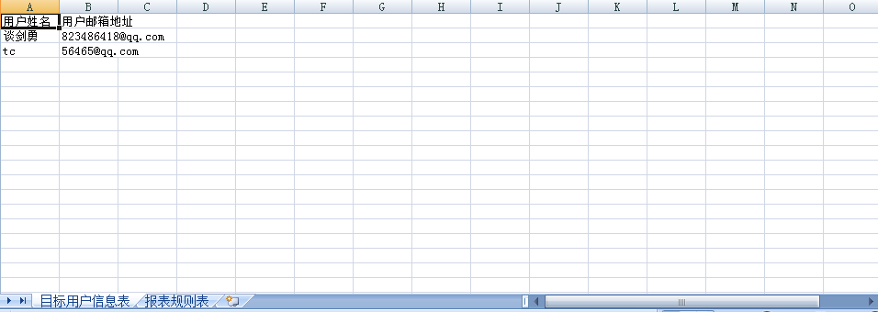

报表规则表:

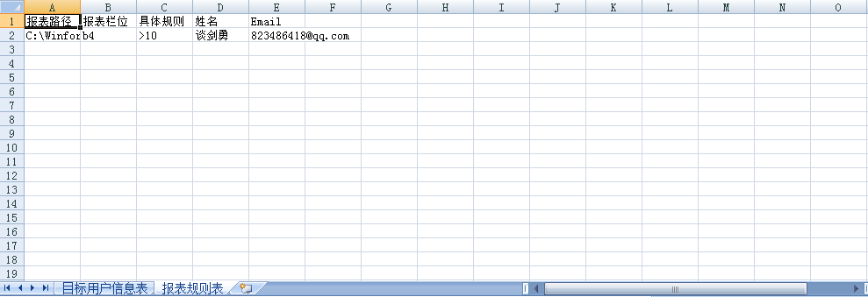

第二个页面为添加对象信息页面，为了将对象用户姓名以及Email加入到配置Excel文件中。

第三个页面为添加规则页面，添加内容有报表路径，报表需要检测的栏位，与栏位对应的规则，警告发给的人的姓名，以及检测的间隔时间。

其后可以添加删除，修改规则页面以及删除，修改用户信息页面。

执行程序：

执行规则列表中的规则，隐藏在后台进程中。